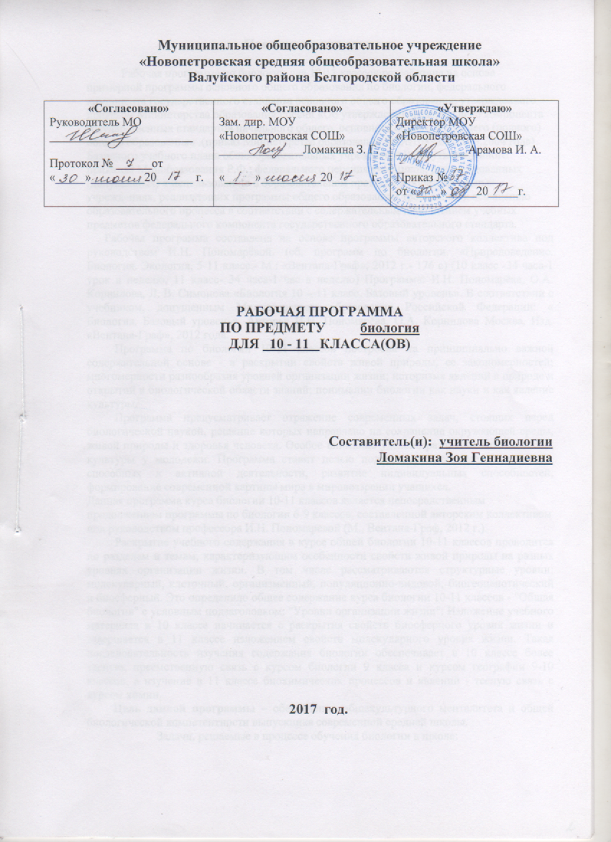

**Пояснительная записка**

Рабочая программа по биологии для 10-11 классов разработана на основе примерной программы основного общего образования по биологии, федерального компонента государственного стандарта основного общего образования, утвержденного приказом Министерства образования России «Об утверждении федерального компонента государственных стандартов начального общего, основного общего и среднего (полного) общего образования» .(приказ Министерства образования РФ№1089 от 05.03.2004 года) Базисного учебного плана общеобразовательных учреждений Р.Ф., утвержденного приказом Минобразования Р.Ф.; федерального перечня учебников, рекомендованных (допущенных) к использованию в образовательном процессе в образовательных учреждениях, реализующих программы общего образования; требований к оснащению образовательного процесса в соответствии с содержательным наполнением учебных предметов федерального компонента государственного образовательного стандарта.

Рабочаяпрограмма составлена на основе программы авторского коллектива под руководством И.Н. Пономарёвой**.** (сб. программ по биологии. «Природоведение. Биология. Экология. 5-11 класс.- М.: «Вентана-Граф», 2012 г.- 176 с) (10 класс -34 часа-1 урок в неделю, 11 класс- 34 часа-1 час в неделю) Программа: И.Н. Пономарёва, О.А. Корнилова, Л. В. Симонова «Биология 10 – 11 класс. Базовый уровень». В соответствии с учебником, допущенным Министерством образования Российской Федерации: « Биология. Базовый уровень». Авторы: И.Н. Пономарёва, О.А. Корнилова Москва. Изд. «Вентана-Граф», 2012 года.

Программа по биологии 10-11 классов построена на принципиально важной содержательной основе - в раскрытии свойств живой природы, ее закономерностей; многомерности разнообразия уровней организации жизни; историзме явлений в природе и открытий в биологической области знаний; понимании биологии как науки и как явление культуры.

Программа предусматривает отражение современных задач, стоящих перед биологической наукой, решение которых направлено на сохранение окружающей среды, живой природы и здоровья человека. Особое внимание уделено развитию экологической культуры у молодежи. Программа ставит целью подготовку высокоразвитых людей, способных к активной деятельности, развитие индивидуальных способностей, формирование современной картины мира в мировоззрении учащихся.

Данная программа курса биологии 10-11 классов является непосредственным продолжением программы по биологии 6-9 классов, составленной авторским коллективом под руководством профессора И.Н. Пономаревой (М., Вентана-Граф, 2012 г.).

Раскрытие учебного содержания в курсе общей биологии 10-11 классов проводится по разделам и темам, характеризующим особенности свойств живой природы на разных уровнях организации жизни. В том числе рассматриваются структурные уровни: молекулярный, клеточный, организменный, популяционно-видовой, биогеоценотический и биосферный. Это определило общее содержание курса биологии 10-11 классов - "Общая биология" с условным подзаголовком: "Уровни организации жизни". Изложение учебного материала в 10 классе начинается с раскрытия свойств биосферного уровня жизни и завершается в 11 классе изложением свойств молекулярного уровня жизни. Такая последовательность изучения содержания биологии обеспечивает в 10 классе более тесную, преемственную связь с курсом биологии 9 класса и курсом географии 9-10 классов, а изучение в 11 классе биохимических процессов и явлений - тесную связь с курсом химии.

**Цель данной программы** – обеспечение общекультурного менталитета и общей биологической компетентности выпускника современной средней школы.

Задачи, решаемые в процессе обучения биологии в школе:

* формирование у школьников естественнонаучного мировоззрения, основанного на понимании взаимосвязи элементов живой и неживой природы, осознании человека как части природы, продукта эволюции живой природы;
* формирование у школьников экологического мышления и навыков здорового образа жизни на основе умелого владения способами самоорганизации жизнедеятельности;
* приобретение школьниками опыта разнообразной практической деятельности, опыта познания и самопознания в процессе изучения окружающего мира;
* воспитание гражданской ответственности и правового самосознания, самостоятельности и инициативности учащихся через включение их в позитивную созидательную экологическую деятельность;
* создание условий для возможности осознанного выбора индивидуальной образовательной траектории, способствующей последующему профессиональному самоопределению, в соответствии с индивидуальными интересами ребенка и потребностями региона.

В авторскую программу внесены *изменения.* Вместо 70 часов, заявленных в авторской программе, рабочая программа рассчитана на 69 часов. Это связано с количеством учебных недель в 11 классе (34 учебные недели).

**Рабочая программа рассчитана на использование учебников:**

Пономарева И.Н., Корниклова О.А., Лощилина Т.Е., Ижевский П.В. Биология: 10 класс: Учебник для учащихся общеобразовательных учреждений: Базовый уровень/ Под ред. проф. И.Н.Пономаревой. – 2-е изд., перераб. – М.: Вентана-Граф, 2008.

Пономарева И.Н., Корниклова О.А., Лощилина Т.Е., Ижевский П.В. Биология: 11 класс: Учебник для учащихся общеобразовательных учреждений: Базовый уровень/ Под ред. проф. И.Н.Пономаревой. – 2-е изд., перераб. – М.: Вентана-Граф, 2010.

**Количество учебных часов.**

*10 класс:*

Количество учебных часов – 34 часов.

В том числе: лабораторных работ - 4, практических работ – нет, экскурсий – 2, обобщающих уроков – 3.

*11 класс:*

Количество учебных часов – 34 часа.

В том числе: лабораторных работ - 4, практических работ – нет, экскурсий – нет, обобщающих уроков – 3.

*Лабораторные и практические работы реализуются с учетом возможностей образовательного учреждения.*

Рабочая программа предполагает использование в образовательном процессе ресурсов информационно – образовательного портала «Сетевой класс Белогорья» ресурсы (<http://belclass.net>) могут быть использованы на обычном уроке в обычном классе при наличии специально оборудованного учительского места и в специально оборудованном классе, где может происходить работа с ЦОР по предмету всех обучающихся.

1. **Планируемые результаты освоения учебного предмета.**

***Предметно-информационная составляющая образованности:***

* знание (понимание) основных положений биологических теорий; строения биологических объектов: клеток, генов и хромосом, видов и экосистем (структура); сущности биологических процессов: размножения, оплодотворения, действия искусственного и естественного отбора, формирования приспособленности, образования видов, круговорота веществ и превращение энергии в экосистемах; вклада выдающихся ученых в развитие биологии и экологии; биологической терминологии и символики;
* умение объяснять роль биологии в формировании научного мировоззрения; вклад биологических теорий в формировании современной естественнонаучной картины мира; единство живой и неживой природы; родство живых организмов; отрицательное влияние алкоголя, никотина, наркотических веществ на развитие зародыша человека, экологических факторов на организмы; взаимосвязи организмов и окружающей среды; причины эволюции, изменяемости видов, нарушений развития организмов, наследственных заболеваний, мутаций, устойчивости и смены экосистем; необходимость сохранения многообразия видов; описывать особей видов по морфологическому критерию;
* наличие представлений о нормативных актах законодательной и исполнительной власти Свердловской области по дальнейшему укреплению экологической безопасности;
* знание основных проблем экологии человека и направления их разрешения в регионе, стране, мире;

***Деятельностно-коммуникативная составляющая образованности:***

* умение решать элементарные биологические задачи; составлять элементарные схемы скрещивания и схемы переноса веществ и энергии в экосистемах (цепи питания);
* умение выявлятьприспособления организмов к среде обитания, источники мутагенов в окружающей среде, антропогенные изменения в экосистемах своей местности;
* умение сравнивать биологические объекты и делать выводы на основе сравнения;
* умение осуществлять самостоятельный поиск учебной информации, анализировать и оценивать получаемую информацию и собственные действия;
* владение навыками самообразования и саморазвития;
* использованиеприобретенных знаний и умений в практической деятельности и повседневной жизни;
* представление о возможности личного участия в решении экологических проблем;
* владение практическими навыкамиполучения и умелого использования информации о конкретных экологических ситуациях в области, муниципальном образовании и своем населенном пункте;
* отрабатывание навыков постоянной самостоятельной заботы о сохранении благоприятной природной среды в месте своего проживания.

***Ценностно-ориентационная составляющая образованности:***

* соблюдение основных нравственных норм и правил, обеспечивающих сохранение и укрепление психофизического и социального здоровья (своего и окружающих);
* проявление активной позиции в решении вопросов экологической безопасности.

1. **Содержание курса.**

# **Введение в курс общебиологических явлений**

# Основные свойства жизни. Отличительные признаки живого.

# Биосистема как структурная единица живой материи. Уровни организации живой природы.

# Биологические методы изучения природы (наблюдение, измерение, описание и эксперимент).

# Значение практической биологии. *Отрасли биологии, ее связи с другими науками.*

*Живой мир и культура. Творчество в истории человечества. Труд и искусство, их влияние друг на друга, взаимодействие с биологией и природой.*

***Экскурсии:***

1. *Многообразие видов в родной природе*
2. *Сезонные изменения (ритмы) в живой природе*
3. **Биосферный уровень организации жизни**

Учение В.И.Вернадского о биосфере. Функции живого вещества в биосфере.

Гипотезы А.И.Опарина и Дж.Холдейна о возникновении жизни (живого вещества) на Земле. Этапы биологической эволюции в развитии биосферы. *Эволюция биосферы.* Круговороты веществ и потоки энергии в биосфере. Биологический круговорот. Биосфера как глобальная биосистема и экосистема.

Человек как житель биосферы. Глобальные изменения в биосфере, вызванные деятельностью человека. Роль взаимоотношений человека и природы в развитии биосферы.

Особенности биосферного уровня организации живой материи.

*Среды жизни организмов на Земле.* Экологические факторы: абиотические, биотические, антропогенные. Значение экологических факторов в жизни организмов. *Оптимальное, ограничивающее и сигнальное действия экологических факторов.*

***Лабораторная работа:***

*1.Исследование водозапасающей способности зеленых и сфагновых мхов.*

# **Биогеоценотический уровень организации жизни**

# Биогеоценоз как биосистема и особый уровень организации жизни. Биогеоценоз, *биоценоз и экосистема.*

# Пространственная и видовая структура биогеоценоза. Типы связей и зависимостей в биогеоценозе. Приспособления организмов к совместной жизни в биогеоценозах. Строение и свойства экосистем. Круговорот веществ и превращения энергии в биогеоценозе.

# Устойчивость и динамика экосистем. *Саморегуляция в экосистеме.* Зарождение и смена биогеоценозов. *Многообразие экосистем. Агроэкосистема.* Сохранение разнообразия экосистем. Экологические законы природопользования.

# **Лабораторная работа:**

# *2. Исследование черт приспособленности растений и животных к условиям жизни в лесном биогеоценозе (жизненные формы, экологические ниш, сравнение особенностей организмов разных ярусов).*

1. **Популяционно-видовой уровень**

Вид, его критерии и структура. Популяция как форма существования вида.

История эволюционных идей. Роль Ч.Дарвина в учении об эволюции. Популяция как основная единица эволюции. Движущие силы и факторы эволюции. Результаты эволюции. *Система живых организмов на Земле. Приспособленность организмов к среде обитания.*

Видообразование как процесс увеличения видов на Земле. Современное учение об эволюции – синтетическая теория эволюции (СТЭ).

Человек как уникальный вид живой природы. Этапы происхождения и эволюции человека. Гипотезы происхождения человека.

Основные закономерности эволюции. Основные направления эволюции: ароморфоз, идиоадаптация и дегенерация. Биологический прогресс и биологический регресс.

Биоразнообразие – современная проблема науки и общества. Проблема сохранения биологического разнообразия как основа устойчивого развития биосферы. Всемирная стратегия сохранения природных видов.

Особенности популяционно-видового уровня жизни.

***Лабораторные работы:***

*3. Изучение морфологических критериев вида на живых комнатных растениях или гербариях и коллекциях животных.*

*4. Обнаружение признаков ароморфоза у растений и животных*

***Экскурсия:***

1. *Знакомство с многообразием сортов растений и пород животных (ботанический сад, сельскохозяйственная выставка)*

**5. Организменный уровень организации жизни**

Организменный уровень жизни и его роль в природе. Организм как биосистема.

Обмен веществ и процессы жизнедеятельности организмов. *Регуляция процессов жизнедеятельности организмов. Различия организмов в зависимости от способа питания: гетеротрофы (сапрофиты, хищники, паразиты) и автотрофы (фототрофы, хемотрофы).*

Размножение организмов – половое и бесполое. Оплодотворение и его значение. *Двойное оплодотворение у покрытосеменных (цветковых) растений. Искусственное оплодотворение у растений и животных.*

Индивидуальное развитие организма (онтогенез). Эмбриональный и постэмбриональный периоды развития организма. Последствия влияния алкоголя, никотина и наркотических средств на развитие зародыша человека.

Наследственность и изменчивость – свойства организмов. Генетика - наука о закономерностях наследственности и изменчивости.

Изменчивость признаков организма и ее типы (наследственная и ненаследственная). Мутации, их материальные основы – изменение генов и хромосом. Мутагены, их влияние на организм человека и на живую природу в целом.

Генетические закономерности наследования, установленные Г.Менделем, их цитологические основ. Моногибридное и дигибридное скрещивание. *Закон Т.Моргана.* Хромосомная теория наследственности. *Взаимодействие генов.* Современные представления о гене, генотипе и геноме.

Генетика пола и наследование, сцепленное с полом. Наследственные болезни, их профилактика. *Этические аспекты медицинской генетики.*

*Факторы, определяющие здоровье человека. Творчество как фактор здоровья и показатель образа жизни человека. Способность к творчеству. Роль творчества в жизни каждого человека.*

Генетические основы селекции. Вклад Н.И.Вавилова в развитие селекции. Учение Н.И.Вавилова о центрах происхождения культурных растений. Основные методы селекции: гибридизация и искусственный отбор.

Биотехнология, ее достижения. Этические аспекты развития некоторых исследований в биотехнологии (клонирование человека).

Вирусы – неклеточная форма существования организмов. Вирусные заболевания. *Способы борьбы со СПИДом.*

***Лабораторная работа.***

1. *Решение элементарных генетических задач.*
2. *Выявление поведенческих реакций животных на факторы внешней среды.*
3. *Изучение признаков вирусных заболеваний растений (на примере культурных растений из гербария и по справочной литературе).*

**6. Клеточный уровень организации жизни**

Клеточный уровень организации жизни и его роль в природе. Развитие знаний о клетке (*Р.Гук, К.М.Бэр, М.Шлейден, Т.Шванн, Р.Вирхов).* Методы изучения клетки.

Клетка как этап эволюции живого в истории Земли. Многообразие клеток и тканей. Клетка – основная структурная и функциональная единица жизнедеятельности одноклеточного и многоклеточного организмов.

Основные положения клеточной теории. Значение клеточной теории в становлении современной естественнонаучной картины мира.

Основные части в строении клетки. Поверхностный комплекс клетки – биологическая мембрана. Цитоплазма с органоидами и включениями. Ядро с хромосомами.

Постоянные и временные компоненты клетки. Мембранные и немембранные органоиды, их функции в клетке.

Доядерные (прокариоты) и ядерные (эукариоты) клетки. *Гипотезы происхождения эукариотических клеток.*

Клеточный цикл жизни клетки. Деление клетки - митоз и мейоз. *Соматические и половые клетки. Особенности образования половых клеток.*

Структура хромосом. Специфические белки хромосом, их функции. Хроматин – комплекс ДНК и специфических белков. *Компактизация хромосом.* Функции хромосом как системы генов. *Диплоидный и гаплоидный набор хромосом в клетках. Гомологичные и негомологичные хромосомы.* Значение видового постоянства числа, формы и размеров хромосом в клетках.

*Гармония и целесообразность в живой клетке. Гармония и управление в клетке. Понятие «целесообразность». Научное познание и проблемы целесообразности.*

***Лабораторная работа.***

1. *Наблюдение фаз митоза на микропрепарате клеток кончика корня; наблюдение плазмолиза и деплазмолиза в клетках эпидермиса лука.*
2. **Молекулярный уровень проявления жизни**

Молекулярный уровень жизни, его особенности и роль в природе.

Основные химические соединения живой материи*. Макро- и микроэлементы в живом веществе.* Органические и неорганические вещества, их роль в клетке. Вода – важный компонент живого. Основные биополимерные молекулы живой материи. *Понятие о мономерных и полимерных соединениях.*

Роль органических веществ в клетке организма человека: белков, углеводов, липидов, нуклеиновых кислот.

Строение и химический состав нуклеиновых кислот в клетке. *Понятие о нуклеотиде.* Структура и функции ДНК – носителя наследственной информации клетки. Репликация ДНК. *Матричная основа репликации ДНК.* *Правило комплементарности.* Ген. *Понятие о кодоне.* Генетический код. Строение, функции и многообразие форм РНК в клетке. *Особенности ДНК клеток эукариот и прокариот.*

Процессы синтеза как часть метаболизма в живых клетках. Фотосинтез как уникальная молекулярная система процессов создания органических веществ*. Световые и темновые реакции фотосинтеза*. Роль фотосинтеза в природе.

Процессы биосинтеза молекул белка. Этапы синтеза.. Матричное воспроизводство белков в клетке.

Молекулярные процессы расщепления веществ в элементарных биосистемах как часть метаболизма в клетках. Понятие о клеточном дыхании. Бескислородный и кислородный этапы дыхания как стадии энергетического обеспечения клетки.

Понятие о пластическом и энергетическом обмене в клетке. *Роль регуляторов биомолекулярных процессов.*

Опасность химического загрязнения окружающей среды. Последствия деятельности человека в окружающей среде. Правила поведения в природной среде. Время экологической культуры человека и общества. *Экология и новое воззрение на культуру. Осознание человечеством непреходящей ценности жизни. Экологическая культура – важная задача человечества.*

1. **Заключение**

Обобщение знаний о многообразии жизни, представленной биосистемами разных уровней сложности. Отличие живых систем от неживых.

1. **Тематическое планирование.**

|  |  |  |
| --- | --- | --- |
| **№** | **Наименование модуля, раздела, темы** | **Кол-во**  **часов** |
| **10 класс** | | |
|  |  |  |
| **1.** | Введение в курс общей биологии | **6** |
| **2.** | Биосферный уровень организации жизни | **9** |
| **3.** | Биогеоценотический уровень организации жизни | **8** |
| **4.** | Популяционно-видовой уровень организации жизни | **11** |
| Итого часов | | **34** |
| **11 класс** | | |
| **1** | Организменный уровень жизни | **16 ч** |
| **2** | Клеточный уровень организации жизни | **9 ч** |
| **3** | Молекулярный уровень проявления жизни | **8 ч** |
| **4** | Итоговое тестирование. | **1 ч** |
| Итого часов | | **34** |